Инструкция для студентов
Регистрация и запись на курс
Шаг 1. Регистрация на сайте
Перейдите по ссылке: https://tek-uk.kz/courses/%d2%9b%d0%b0%d1%88%d1%8b%d2%9b%d1%82%d0%b0%d0%bd-%d0%be%d2%9b%d1%8b%d1%82%d1%83-%d0%b4%d0%b8%d1%81%d1%82%d0%b0%d0%bd%d1%86%d0%b8%d0%be%d0%bd%d0%bd%d0%be%d0%b5-%d0%be%d0%b1%d1%83%d1%87%d0%b5%d0%bd/

- Откроется сайт дистанционного обучения.
- Нажмите «Регистрация».
- Заполните поля:
  - Email
  - Имя пользователя
  - Пароль
  - Имя и фамилия
- Нажмите Зарегистрироваться (см. Рисунок 1.1).
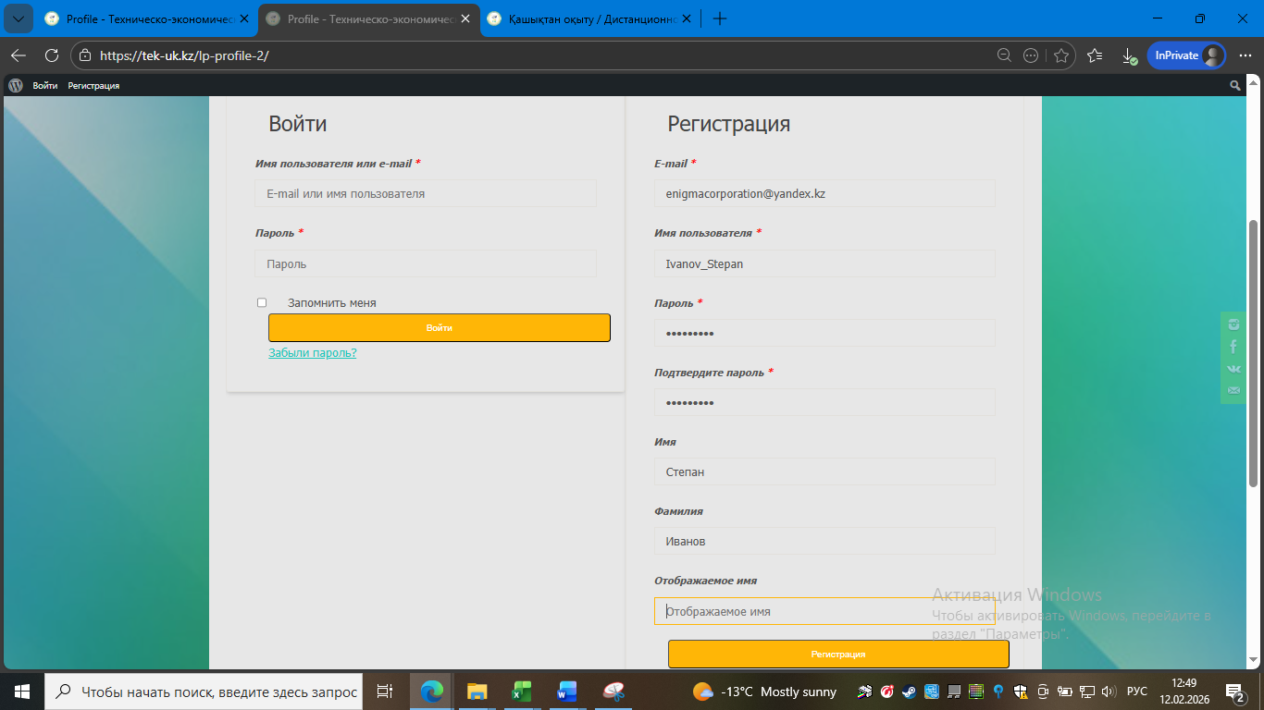
Рисунок 1.1 - Регистрация

Шаг 2. Вход и запись на курс
- Перейдите по ссылке: https://tek-uk.kz/courses/%d2%9b%d0%b0%d1%88%d1%8b%d2%9b%d1%82%d0%b0%d0%bd-%d0%be%d2%9b%d1%8b%d1%82%d1%83-%d0%b4%d0%b8%d1%81%d1%82%d0%b0%d0%bd%d1%86%d0%b8%d0%be%d0%bd%d0%bd%d0%be%d0%b5-%d0%be%d0%b1%d1%83%d1%87%d0%b5%d0%bd/

- Справа нажмите «Начать сейчас» / «Enroll» (см. Рисунок 2.1.)
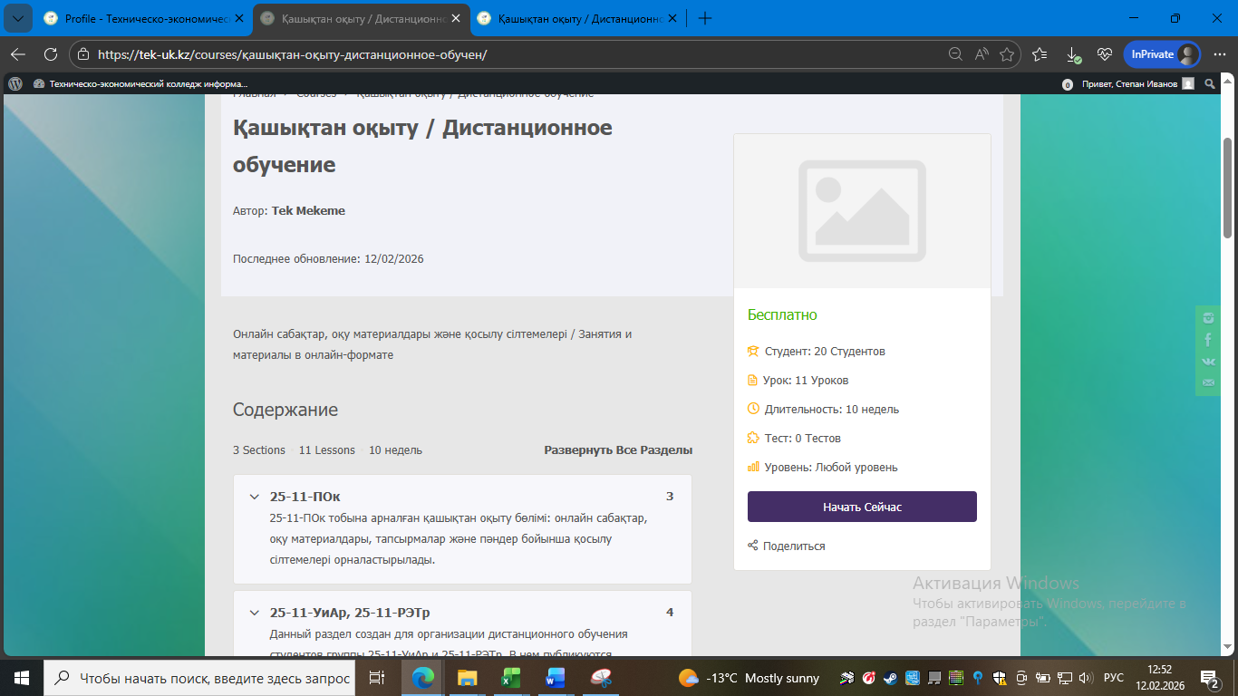
Рисунок 2.1 – Запись на курс

- Если появится страница заказа:
  - цена = 0.00
  - нажмите Подтвердить / Continue
Вы записаны на курс (см. Рисунок 2.2.)
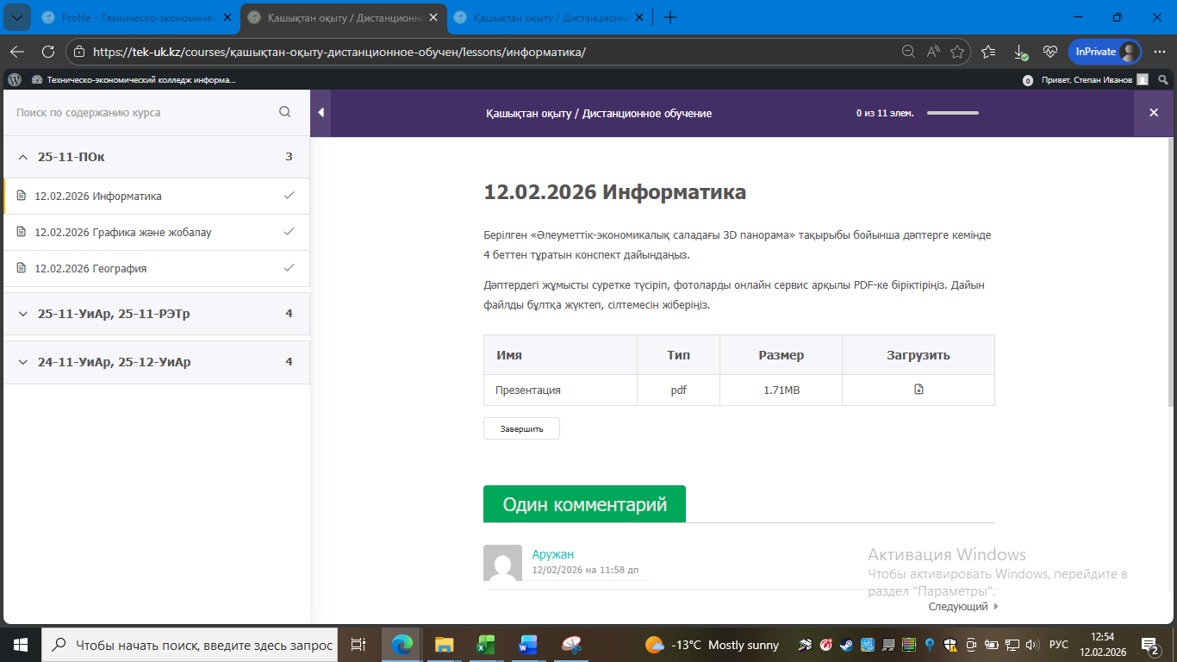
Рисунок 2.2 – Дистанционное обучение

Шаг 3. Открытие урока
- В курсе выберите нужную группу (см. рисунок 3.1)
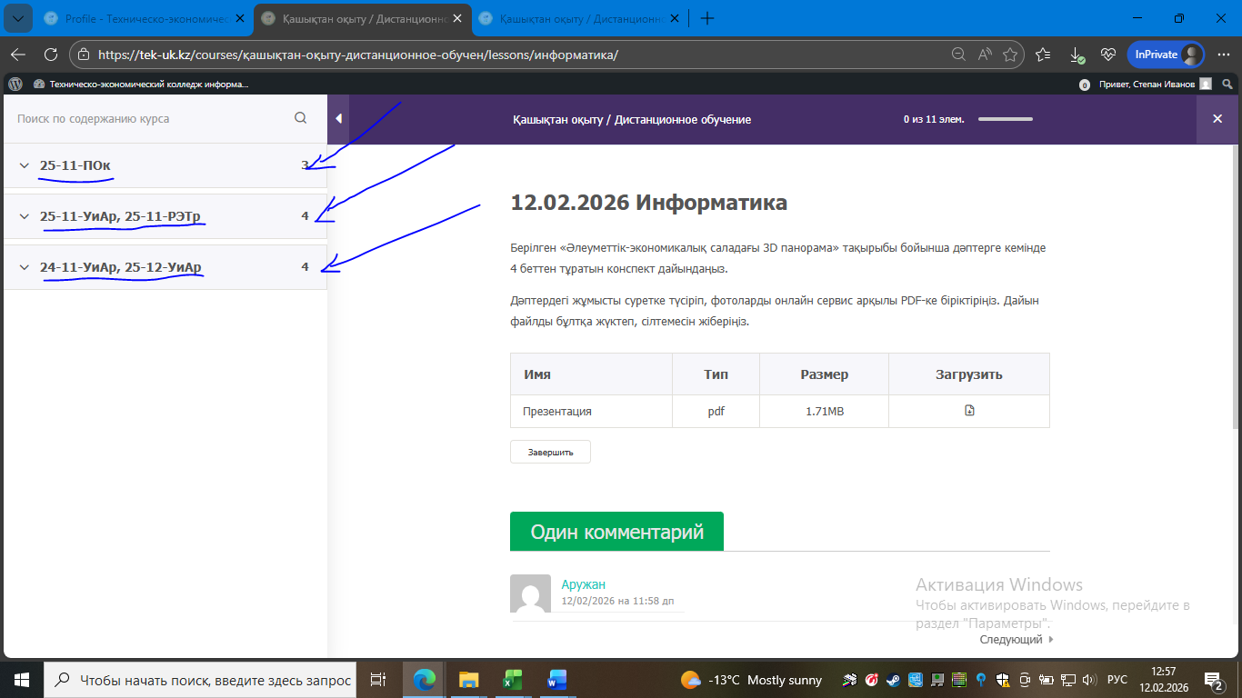
Рисунок 3.1. – Выбор группы

- Откройте вашу группу (см. рисунок 3.2)

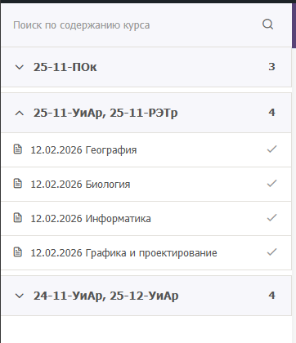
Рисунок 3.2 – Выбор группы

- Выберите необходимую дисциплину и дату занятия. Прочитайте задание и материалы (см. рисунок 3.3)

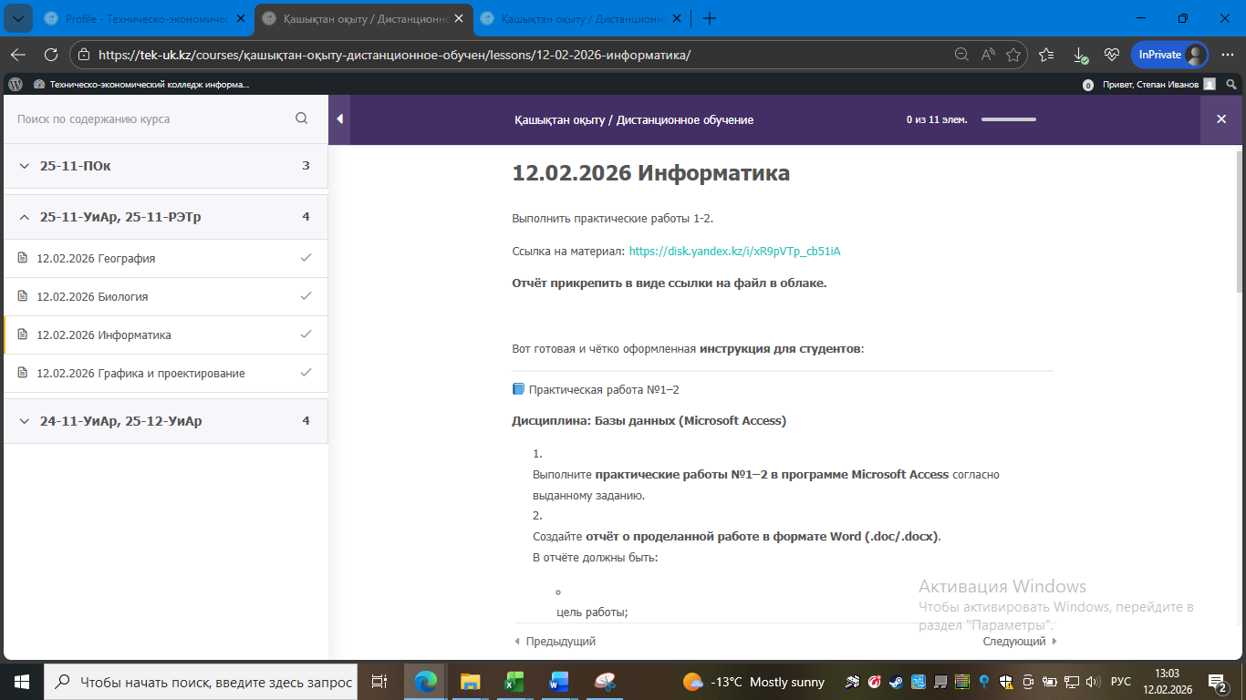
Рисунок 3.3 – Задания

Шаг 5. Сдача работы (ВАЖНО)
- Сфотографируйте конспект в тетради (все страницы чётко).
- Объедините фото в PDF через iLovePDF или другой сервис.
- Загрузите PDF в облако (Google Drive / Яндекс.Диск).
Инструкция по созданию яндекс диска: Как создать Яндекс Диск - смотреть онлайн в поиске Яндекса по Видео
- Откройте доступ по ссылке (для просмотра).
- Внизу урока в поле «Добавить комментарий»
вставьте только ссылку на файл
- Нажмите «Отправить комментарий» (см. рисунок 4.1).

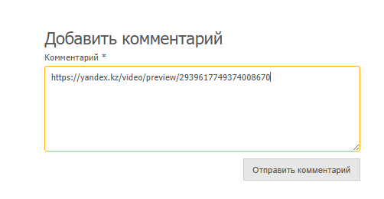
Рисунок 4.1 – Сдача работы
✅ Работа отправлена преподавателю.

❗ Важно
- Файл должен открываться без запроса доступа
- Один PDF = одна работа
- Не отправлять фото по отдельности
- Сдача только через комментарии

